**Boekpresentatie op donderdag 4 juli 2024. Aanvang 18.00 uur**

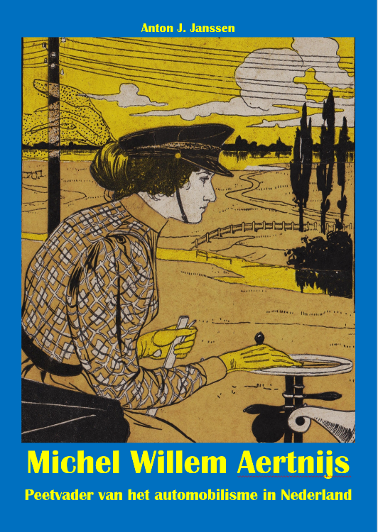

**Het automobilisme in Nederland is nog betrekkelijk jong. Even voor de overgang naar de twintigste eeuw schaften enkele avontuurlijke en meestal bemiddelde enthousiastelingen als eersten een automobiel aan. Zij beleefden die intense sensatie van het rijtuig dat zich zonder paarden voortbewoog.**

**Dat overkwam ook de bierbrouwer Michel Willem Aertnijs uit Nijmegen en hij wijdde zijn verdere leven aan het bevorderen van het automobilisme in Nederland. Hij stichtte met veel succes een handelsonderneming voor automobielen in Nijmegen met nu oude automerken als Benz en Darracq, die in ons land onverbrekelijk met zijn naam verbonden zullen blijven. Hij nam bovendien het initiatief voor de oprichting van de Nederlandse Automobiel Club. Daarnaast wist hij de Franse Automobiel Club te bewegen in 1898 een wegrace voor automobielen van Parijs naar Amsterdam en terug te organiseren. Een spektakel dat heel Nederland dagenlang in beroering bracht en ons kennis liet maken met deze nieuwste verworvenheden van de techniek. Geen enkele andere Nederlander heeft zoveel bijgedragen aan de opbloei van het automobilisme in ons Land. Nu is er dus een boek verschenen over zijn leven en werken. Dit boek biedt de lezer op een boeiende wijze niet alleen een gedetailleerd beeld van de belevenissen van Neerlands meest eminente autopionier. Het geeft ook een beeld van het vroege gebruik van de auto door enerzijds welgestelden voor wie het automobilisme sport en vermaak was en anderzijds door enkele moedige ondernemers, die toen al in de auto een gebruiksmiddel zagen.**

**Ook de geschiedenis van het roemruchte automerk Benz in ons land krijgt uitvoerig de aandacht**.

**De Boekpresentatie is op 4 juli 2024 om 18.00 uur in boekhandel Roelants, Van Broeckhuysenstraat 34 in Nijmegen alwaar het eerste exemplaar aan burgemeester H.Bruls overhandigd zal worden.**

**Belangstellenden zijn daarbij van harte welkom**